**TRABAJO PRÁCTICO INTEGRADOR Nº 4: “***Estrategias competitivas, comunicación y negociación”*

Para realizar el análisis FODA, herramienta estratégica por excelencia más utilizada para conocer la situación real en que se encuentra la organización, se tuvieron en cuenta criterios diversos. También se utilizó tecnología de punta para agilizar su análisis, a través de una herramienta que hizo más eficiente el estudio en su totalidad.

La siguiente pantalla muestra los criterios a tener en cuenta para nuestra área de Producción. Los mismos son variados y de diversa naturaleza, dejando explícito que factores de cualquier tipo son los que pueden afectar el desempeño y desenvolvimiento en el medio de nuestra actividad organizacional.

**Factores Internos**

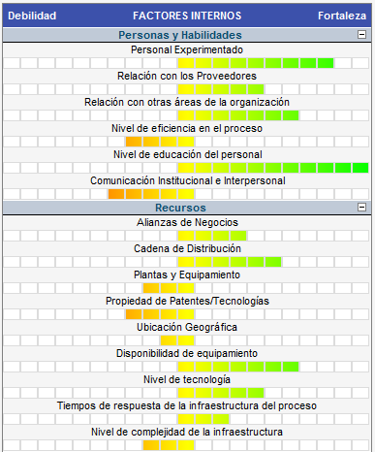

Todos aquellos criterios mencionados se califican en una escala horizontal puntuando del 1-10 según su orientación sea hacia el extremo de fortaleza o hacia el de debilidad.

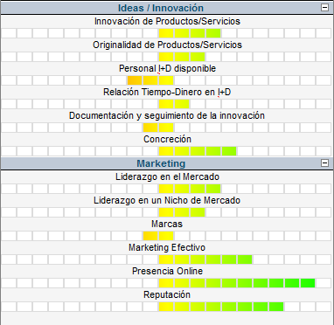

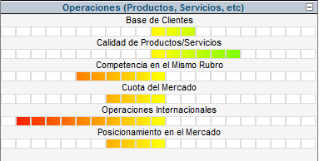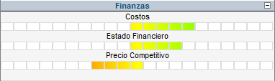

**Factores Externos**

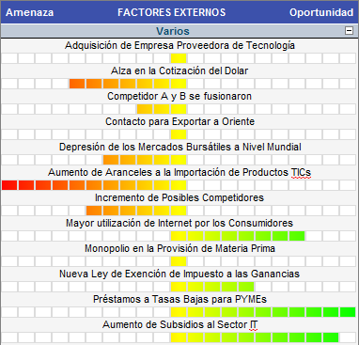

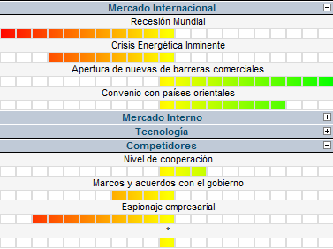

La matriz por cuadrantes puede verse resumida y completa de la siguiente manera:

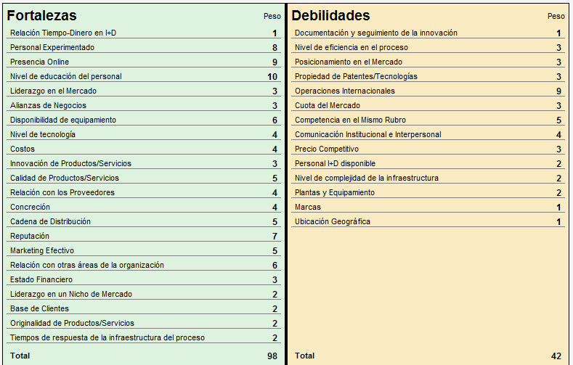

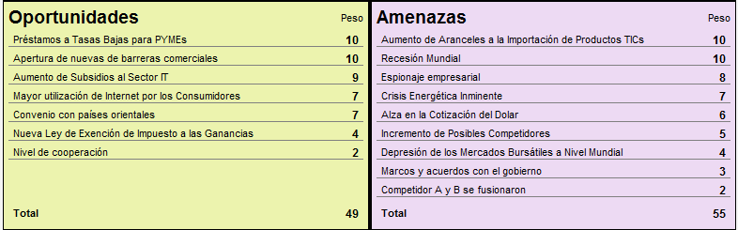

**Grafico FODA**

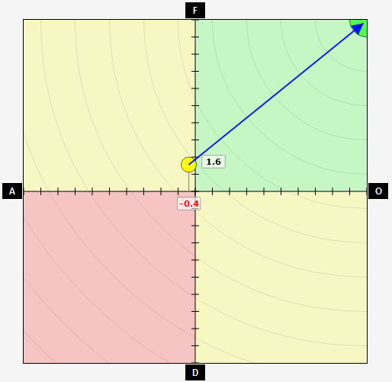

El gráfico muestra el promedio de los factores para el eje Debilidades - Fortalezas (eje vertical) y Amenazas-Oportunidades (eje horizontal).

La flecha azul indica el vector estratégico hacia la situación óptima, marcada con el círculo verde en el ángulo superior derecho del diagrama.

La situación actual de la organización se muestra con el círculo amarillo. Los objetivos estratégicos que se establezcan apuntarán a mejorar la situación paulatinamente.

Los círculos concéntricos sirven para visualizar mejor el avance a lo largo del tiempo.

**1.2. Presiones a favor y en contra del cambio**

Los siguientes son los ítems y razones generales, que creemos importantes analizar y tener en cuenta a la hora de evaluar el “cambio”. Por cambio entendemos la transición de un estado a otro ya sea en términos de recursos, situación económica-financiera, medidas de producción, etc. Lo más importante puede verse descripto muy en general en el siguiente gráfico, que pone en evidencia de una manera agradable al usuario final o gerente qué cosas intervienen, como motivos o consecuencias, a la hora de hablar de cambio.

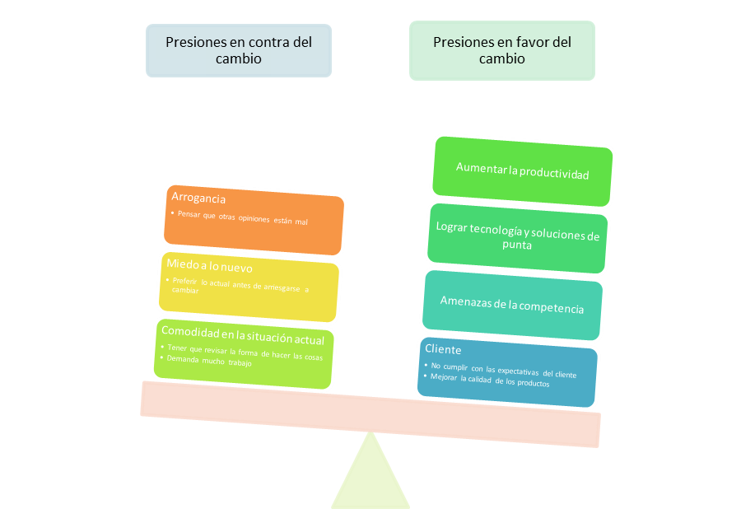

**1.3.**

Como 3er ítem previo a la definición de la estrategia competitiva, se realiza un estudio analítico de los clientes tanto externos como internos. Esto nos permitirá en un futuro redefinir metas u objetivos o bien ajustar nuestra manera de hacer las cosas en base a las necesidades del cliente.

**1.4.**

**Relación con otras áreas de la organización**

**Nota:** Se plasma la relación con otras áreas tabularmente y con una escala del 1-5 siendo 1: relación nula y 5: relación fuerte.

|  |  |
| --- | --- |
| Área | Relación |
| Teleinformática | **2** |
| Desarrollo y mantenimiento de sistemas | **4** |
| Hardware y equipamiento | **3** |
| Soporte a usuarios | **2** |
| Nuevos proyectos TI | **5** |
| Administración | **4** |
| Seguridad TI | **3** |
| Auditoría | **5** |
| Gestión de datos | **3** |
| Nuevas TI | **4** |
| Dirección TI | **5** |

Se ha elegido el área de Auditoría para dejar plasmado la siguiente estrategia de negociación.

Antes de presentarla, esta es la información previa que manejamos como área de producción antes de asistir a la sesión. Ésta es vital para poder sacar provecho de toda oportunidad o ventaja que descubramos en el trato con la otra persona y así poder lograr un acuerdo que nos beneficie lo más posible.

|  |  |
| --- | --- |
| Ítem | Información |
| Contraparte | **Carolina Claveros** |
| ¿Gustos y Preferencias Personales? | **Rock Nacional, Cine, Deportes** |
| Horario de la Negociación | **Medio día** |

**Situación Problemática:** El sector de auditoría está gestionando el proceso de certificación en calidad total. Por ello nos solicitan a nosotros (sector de producción) que incurramos en mayores medios de almacenamiento (masivos digitales y físicos) para que toda nuestra documentación quede respaldada correctamente en tiempo y forma. Nuestro presupuesto sin embargo, es limitado y por sobre todo la decisión de aplicar una estrategia de reducción de costos no nos permite incurrir en nuevos gastos para este tipo de equipamiento.

Las partes quieren lo siguiente, resumiendo.

|  |  |
| --- | --- |
| Auditoría | Producción |
| El sector de Auditoría quiere que Producción respalde todos los procesos que llevan a cabo. | El sector de Producción decide que esto es innecesario y propone solo respaldar el proceso más importante. |
| El sector Auditoría quiere que Producción incurra en los gastos de almacenamiento. | El sector Producción quiere que Auditoría incurra en los gastos de almacenamiento. |

**Sesión de Negociación**

**Carolina Claveros:** ¡Buen día! ¿Cómo estás Daniel?

**Daniel Fratte:** ¡Muy bien Carolina! ¿Cómo anda todo por el área?

**Carolina Claveros:** Excelente. ¿Pasamos directo al tema en cuestión?

**D. Fratte:** Dale, genial.

**C. Claveros:** Mirá, el manual de procedimiento indica que tienen que respaldar todo proceso que lleven adelante.

**D. Fratte:** Sí, entiendo. Pero nuestra estrategia competitiva o al menos la nueva, nos lleva a bajar costos y la verdad no es una opción incurrir en gastos de esta magnitud.

**C. Claveros:** No interesa, Uds. Tienen que adecuarse a lo que es un estándar internacional. Si vamos a certificar calidad total, esto es indispensable.

**D. Fratte:** Pero desde la Gerencia General no he escuchado directiva alguna sobre quién debe incurrir en los gastos. Si Uds. van a focalizar el proceso de certificación en nuestra área por qué no puede haber ayuda financiera por parte de Uds.

**C. Claveros:** No está dentro de nuestras incumbencias. El proceso es de Uds. nosotros nos encargamos únicamente de hacer el seguimiento y control del mismo y la evaluación correspondiente.

**D. Fratte:** No me parece justo, sobre todo sabiendo que las medidas que estamos tomando son para beneficio económico y funcional del área y sobre todo de la organización.

**C. Claveros:** Y sí, pero bueno, las directivas son claras sobre la certificación.

**D. Fratte:** No veo una salida fácil, sin embargo ¿pensás que sería más eficiente resolverlo entre nosotros o hacer intervenir a la Gerencia?

**C. Claveros:** Para hacer todo más eficiente me parece buena idea no involucrarlos.

**D. Fratte:** Totalmente de acuerdo.

**C. Claveros:** Bueno dado que no veo un posible acuerdo o solución, tal vez tengamos que posponerlo para otro día.

**D. Fratte:** Podría ser, sin embargo déjame contarte lo que podría ser mi última alternativa.

**C. Claveros:** Te escucho.

**D. Fratte:** Dado que nuestra redefinición de metas y estrategia implica un plan de acción de un año aproximadamente, un posible curso de acción podría ser que nos hiciéramos cargo mutuamente y en partes iguales de los costos involucrados.

**C. Claveros:** A partir de qué fechas, porque el proceso de certificación empezaría a mitad del año siguiente.

**D. Fratte:** Excelente, coincide con nuestro Gantt de Actividades.

**C. Claveros:** Bueno, no se…tendríamos que evaluar cómo reducir costos.

**D. Fratte:** Sí, totalmente. No te noto del todo convencida aún igual.

**C. Claveros:** No sí, en lo absoluto. Pero hay que pensarlo bien. Si Uds. asumen la mitad de los costos durante un proceso de certificación y seguimiento durante todo un año, y nosotros la otra mitad, tenemos que tener cuidado de no pasar por alto nada, desde lo económico hasta lo funcional de nuestras áreas.

**D. Fratte:** Sí. A nosotros particularmente nos vendría bien que la primera mitad del año sea de Uds.

**C. Claveros:** ¿Qué te parece si lo dejamos pendiente para la próxima reunión?

**D. Fratte:** Me parece bien. ¿El próximo lunes está bien?

**C. Claveros:** Sí, no hay inconveniente. De todas maneras estamos en contacto por email. Nos vemos.

**D. Fratte:** Dale, saludos.

**Guía de Resolución (Paso a Paso):**

1. Se intentó hacer a la otra área la responsable de los costos a incurrir. Ambas partes intentaron esto.
2. Luego se evaluó incluir a los niveles superiores de la organización para solucionar el conflicto. Se decidió no hacerlo.
3. Se propuso incurrir a medias en los costos involucrados en el proceso de certificación.
4. Se dejó pendiente una nueva sesión para ultimar detalles de fechas e información de este tipo.

**Conclusiones:** Se llegó a un acuerdo entre las partes pero se ultimarán detalles en la próxima sesión de negociación. El clima fue bueno y se pudo definir una forma de solucionar las cosas.

# Estrategias Competitivas

De los 3 tipos de estrategias competitivas descriptas por Michael Porter, Profesor de la Harvard Business School en 1980 (de costos, diferenciación y enfoque), se ha concluido aplicar una estrategia de costos.

* Hacer una inversión inteligente y estudiada en I+D para obtener la última tecnología en asistencia a la producción, con el objetivo de mejorar las metodologías y sistemas de producción y con esto consecuentemente reducir los costos, poder bajar los precios para posicionarnos como competidores a nivel de precios, y ofrecer un producto-servicio de última generación, novedoso y atractivo para el cliente.

Estos 3 ítems pueden desglosarse más específicamente en las siguientes actividades.

|  |  |  |
| --- | --- | --- |
| Tarea | Fecha Inicio | Fecha Fin |
| Análisis de las metas iniciales del área |  |  |
| Estudio de los resultados |  |  |
| Fijación de metas y objetivos nuevos relacionados con la nueva estrategia competitiva |  |  |
| Encuestas y evaluación del personal |  |  |
| Estudio de Costo – Beneficio del área completa |  |  |
| Elección de Proveedor |  |  |
| Revisión de la infraestructura actual (Hardware) |  |  |
| Revisión de la infraestructura actual (Edilicia) |  |  |
| Selección de Estrategia de Producción |  |  |
| Evaluación de Posible Reingeniería (Área) |  |  |
| Revisión del Stock necesario para el proceso |  |  |
| Implementación de Reingeniería |  |  |
| Documentación del nuevo proceso |  |  |
| Implementación de nueva estrategia de costos |  |  |
| Control y análisis continuo |  |  |